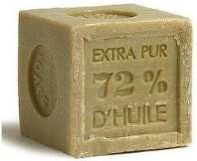
Le savon de Marseille
Fabriqué à partir d’un corps gras (beurre, huile, suif…) et de soude, le savon possède des propriétés propices au lavage et à l’hygiène corporelle.

La fabrication du savon de Marseille (10 points)
  - La réaction entre l’huile d’olive et la soude est une étape de la fabrication du savon de Marseille. L’équation de la réaction chimique est :
C₅₇H₁₀₄O₆ | + | 3 | HO⁻ | → | 3 | C₁₈H₃₃O₂⁻ |  | + | C₃H₈O₃
    - Indiquer la nature des entités chimiques de formules 3 C18H33O2- et C3H8O3 en choisissant parmi les termes : atome, molécule, ion.
    - Donner le nom et le nombre de chaque atome présent dans la formule chimique C57H104O6 du constituant majoritaire de l’huile d’olive.
  - Le document 1 présente l’étiquette d’une bouteille de solution d’hydroxyde de sodium (soude).
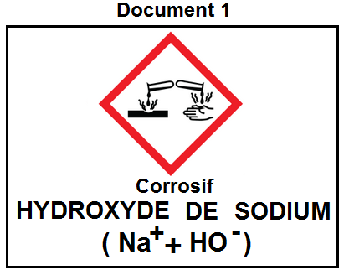
1.2.1. La solution d’hydroxyde de sodium est très basique. Parmi les propositions A, B et C, indiquer celle correspondant à la valeur de son pH.
A : pH > 7 B : pH = 7 C : pH < 7
1.2.2. Nommer l’ion responsable du caractère basique de la solution d’hydroxyde de sodium.
1.2.3. Citer deux moyens de protection à recommander pour utiliser la solution l’hydroxyde de sodium en toute sécurité.

L’huile d’olive et son extraction (8 points)
  - Le broyage des olives
Les olives sont placées dans une meule pour être écrasées par une pierre. Autrefois, un âne entraînait la pierre, comme représenté ci-dessous. Le mouvement de l’âne était alors circulaire et uniforme.

Document 2 : Schéma du principe de fonctionnement de la meule
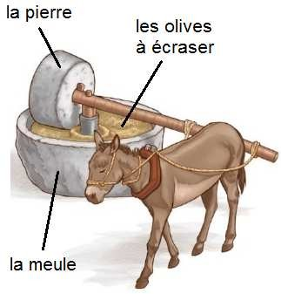
Vue de dessus
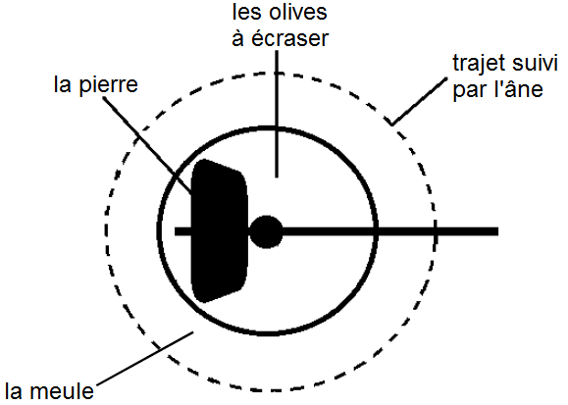

Donner la signification des termes circulaire et uniforme.
  - Extraction du jus
Après avoir broyé puis pressé les olives, un jus composé d’huile d’olive et d’eau est récupéré.
L’huile d’olive est non miscible avec l’eau et sa masse volumique est plus petite que celle de l’eau.
Schématiser le mélange eau - huile d’olive, après repos, dans un récipient. Légender le schéma.
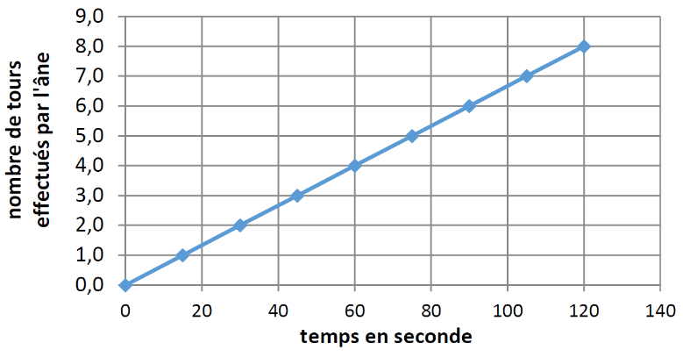
  - Modernisation de la meule
Le graphique ci-contre indique le nombre de tours effectués par l’âne en fonction du temps.

Aujourd’hui, l’âne a été remplacé par un moteur dont la vitesse de rotation est de 6 tr/min
(6 tours par minute).
Montrer que l’utilisation du moteur à la place de l’âne permet d’écraser les olives plus rapidement en explicitant le raisonnement suivi.

Un label à conserver (7 points)
Pour obtenir le label « savon de Marseille », l’unique corps gras autorisé est l’huile d’olive. Au port de Marseille, de nombreuses huiles différentes arrivent quotidiennement par bateau.
Un industriel possède une savonnerie qui produit exclusivement du savon de Marseille. Il demande à un stagiaire, de réaliser une expérience permettant de vérifier que l’huile reçue est effectivement de l’huile d’olive.
Voici l’expérience réalisée par le stagiaire :
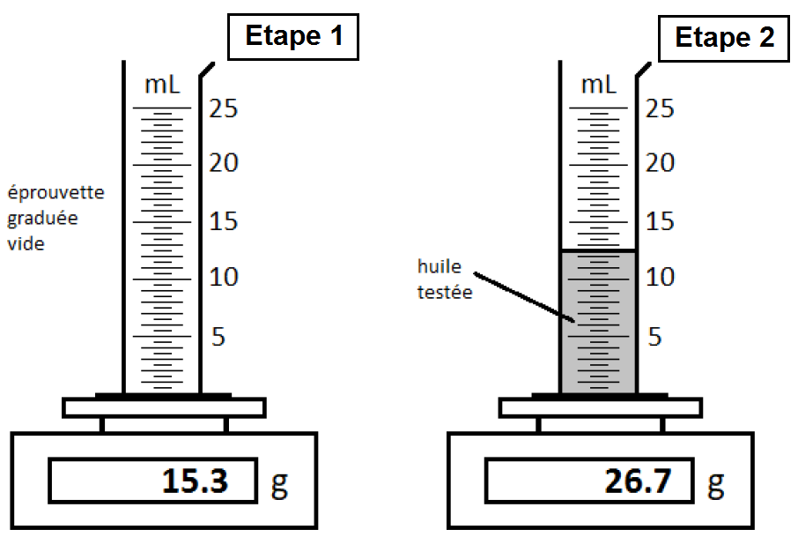
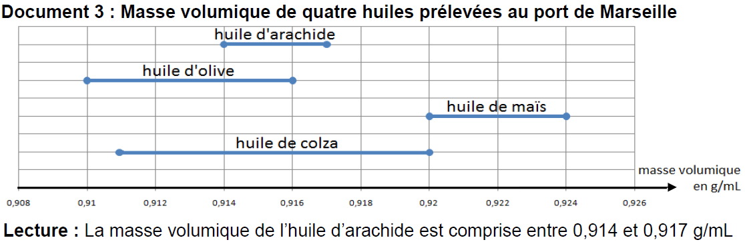
A partir de l’expérience ci-dessus et en s’appuyant sur le document 3, indiquer si le stagiaire pourra conclure sur la nature de l’huile testée. Un raisonnement et des calculs sont attendus.

